工管相關名詞
工業工程 | 在工作當中，不斷尋求更容易、更有效率、更經濟而且能令心情更愉快的工作方法，就是工業工程的精神所在。
工業工程 | 對人員、物料及設備等，從事整個系統之設計改進及運用的一門科學。它利用數學、自然科學與社會科學的專門知識及技巧，並利用工程分析與設計的原理和方法，來規劃、預測，並評估由此及其有關系統中所獲得的效果。
小故事：
有兩隻背對背被綁在一塊兒的小狗，它倆的前方各有一根骨頭，兩隻狗都急著向前去啃骨頭，卻因背道而馳的拉力，寸步難移，誰也吃不著骨頭。幾番掙扎，兩隻狗終於想出了一個妙法；兩隻狗先一齊轉向一方，把一邊的骨頭咬住，然後再轉向另一方啃另一邊的骨頭，這樣一來，兩隻狗各有骨頭可啃了。故事結尾寫著：“There is always a better way”。
這雖然不能完全代表工業工程，但是那一行文字卻是工業工程師的座右銘──它意謂著「永遠有個更好的方法！」在工作當中，不斷尋求更容易、更有效率、更經濟而且能令心情更愉快的工作方法，就是工業工程的精神所在。
資料來源：http://tw.knowledge.yahoo.com/question/question?qid=1005033008769

人因工程 | 追求工作和生活條件的最佳化。
人因工程 | 發現關於人類的行為、能力、限制和其他特性等知識,而應用於工具、機器、系統、任務、工作和環境等的設計,使人類對於它們的使用能更具生產力、安全、舒適與有效果。
精句：「為適合人們使用而設計」(designing for human use)。
「追求工作和生活條件的最佳化」(optimizing working and living conditions)
資料來源：http://mmrl.cgu.edu.tw/rehab/mme/rehab/organize/chap3/ergonomics/no2.htm

工程經濟 | 探討工程產品經濟面需求與供給之關係。
工程經濟 | 存在多個可以完成暨定目標的方案時，利用數學模式加以估計及評估各方案可能產生之經濟成果並加以比較以做出決策之工具。

生產管理 | 以一定的投入,達成最大的產出，或以最少的投入,完成一定的產出，這就是生產管理的基本要義。
生產管理 | 為了使工業生產過程能以規定水準順利進行而作的計畫與控制，  其技巧同時被運用在服務業和製造業。
圖：
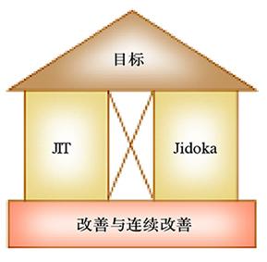
資料來源：http://wiki.mbalib.com/zh-tw/Image:生产管理.jpg

品質管制 | 用以達到各項品質需求的一切作業技術或活動。
品質管制 | 產品在生產過程之各個階段及銷售後，應對原料、零配件、在製品及成品，施以各種檢驗、管制及改善措施，以獲致穩定且滿意之品質水準。

作業研究 | 利用有限的資源，發展其最高效能，以最經濟的成本，有效地達成預期目標。
作業研究 | 應用科學方法，處理工業、商業、政府、國防中因指揮和管理一大群人、機器、原料和資金而產生的複雜問題。這種獨特的方法要發展這些系統的科學模式、衡量機率和風險等因素，用它們來預測和比較各種不同的決策、策略或控制的結果。其目的是協助管理階層以科學方法來決定政策和行動。

工作研究 | work smart， not hard。
工作研究 | 運用系統分析的方法把工作中不合理、不經濟、混亂的因素排除掉，尋求更好、更經濟、更容易的工作方法，以提高系統的生產率。
圖：
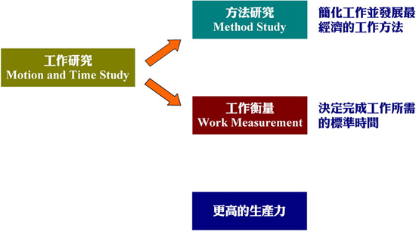
資料來源：http://wiki.mbalib.com/zh-tw/Image:工作研究的範圍.jpg

供應鏈管理 | 任何一個包含了製造、運送最終成品與服務的活動，其行為者包括：供應商→製造→工廠→配銷點→零售商→最終顧客。
供應鏈管理 | 滿足一定的客戶服務水平的條件下，為了使整個供應鏈系統成本達到最小而把供應商、製造商、倉庫、配送中心和渠道商等有效地組織在一起來進行的產品製造、轉運、分銷及銷售的管理方法。供應鏈管理包括計劃、採購、製造、配送、退貨五大基本內容。
圖： 4R：Right Product——正確的產品
Right Place——正確的地點
Right Time——正確的時間
Right Price——正確的價格
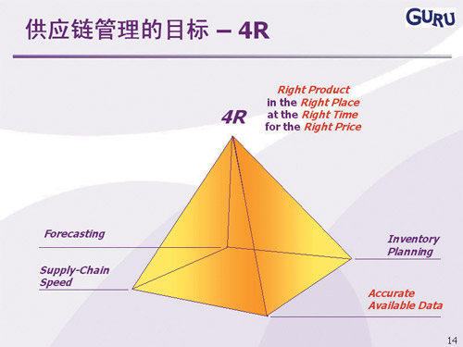
資料來源：http://wiki.mbalib.com/zh-tw/Image:供应链管理的目标.jpg

全球運籌管理 | 將全球不同地理位置的原物料、製造能力、勞力、以及市場做最好的組合，以達最有效率的目的。
全球運籌管理 | 以多國規劃並執行企業運籌管理活動，透過交換過程，以提高顧客滿意程度和服務水準，並降低成本，以增加市場競爭力，進而達成企業之利潤目標。
圖：
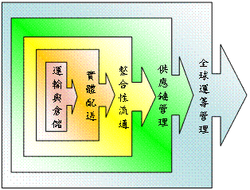
資料來源：http://wiki.mbalib.com/zh-tw/Image:全球运筹管理演进.gif

企業資源規劃 | 整合外部資源的企業經營管理系統。
企業資源規劃 | 讓公司整合內部價值最佳化的結構化系統，可透過整合性的資訊傳輸連接各部門。
圖：六大核心思想：ENGINEERING DATA MANAGEMENT－工程資料管理
FINANCIAL MANAGEMENT－財務管理
MATERIALS MANAGEMENT－物料管理
CUSTOMER SERVICE MANAGEMENT－顧客服務管理
PROJECT MANAGEMENT－專案管理
PRODUCTION MANAGEMENT－生產管理
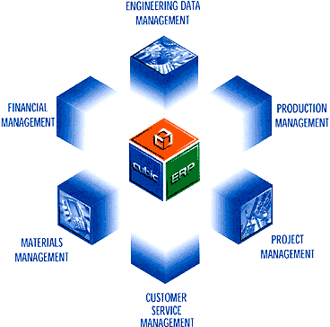
資料來源：http://wiki.mbalib.com/zh-tw/Image:ERP的六大核心思想.gif

物料管理 | 將管理功能導入企業產銷活動過程中，希望以經濟有效的方法，及時取得供應組織內部所需之各種活動。
物料管理 | 將規劃、組織、領導、控制等管理功能，導入企業產銷活動過程之中，希能以經濟有效的方法，及時取得、供應組織內各部門所需之各種活動。

電子商務 | 把傳統的商業活動在新興的通訊網路上來進行。
電子商務 | 利用電腦技術、網路技術和遠程通信技術，實現整個商務(買賣)過程中的電子化、數字化和網路化。

行銷管理 | 企業以有效率的方法來達成行銷目。
行銷管理 | 規劃並實施商品、理念或服務的定價、促銷、分銷，並創造交易來滿足個人或組織的目的的過程。
漫畫：
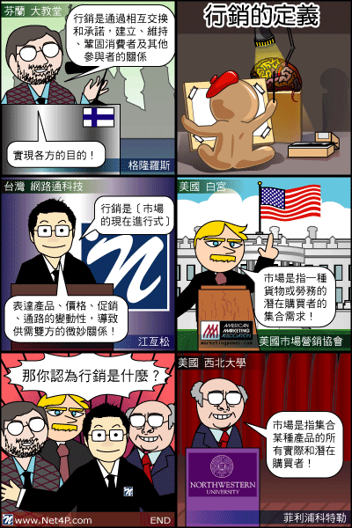
資料來源：http://www.net4p.com/article.php?ID=172&Class=9

決策資源系統 | 電腦提供分析模式及資料庫給決策者使用,以協助其解決結構不佳的決策問題。
決策資源系統 | 以電腦為基礎，透過交談方式，使用模式及資料以協助決策者解決非結構化的決策問題。

生產排程計畫 | 藉由電腦之快速運算，推求出適切之生產活動建議。
生產排程計畫 | 在有限產能的基礎上，綜合來自市場、物料、產能、工序流程、資金、管理體制、員工行為等多方的對生產的影響，經過先進規劃與排程系統的優化得出合理有效的生產計劃。

電腦輔助設計 | 利用電腦及其圖形設備幫助設計人員進行設計工作。
電腦輔助設計 | 運用電腦軟體製作並模擬實物設計，展現新開發商品的外型，結構，色彩，質感等特色。
圖：
典型CAD繪製的滑鼠

資料來源：http://zh.wikipedia.org/zh-tw/File:Cad_mouse_1.svg

存貨管理 | 企業對於庫存或尚未售出貨物與原材料的管理。
存貨管理 | 對企業的存貨進行管理，主要包括存貨的信息管理和在此基礎上的決策分析，最後進行有效控制，達到存貨管理的最終目的提高經濟效益。

數理統計 | 統計學的數學基礎，從數學的角度去研究統計學，為各種應用統計學提供理論支持。
數理統計 | 以概率論為基礎，研究社會和自然界中大量隨機現象數量變化基本規律的一種方法。

全面品質管理 | 針對所有組織過程中深入品質意識的管理策略。
全面品質管理 | 一個組織以質量為中心，以全員參與為基礎，目的在於通過讓顧客滿意和本組織所有成員及社會受益而達到長期成功的管理途徑。
圖：
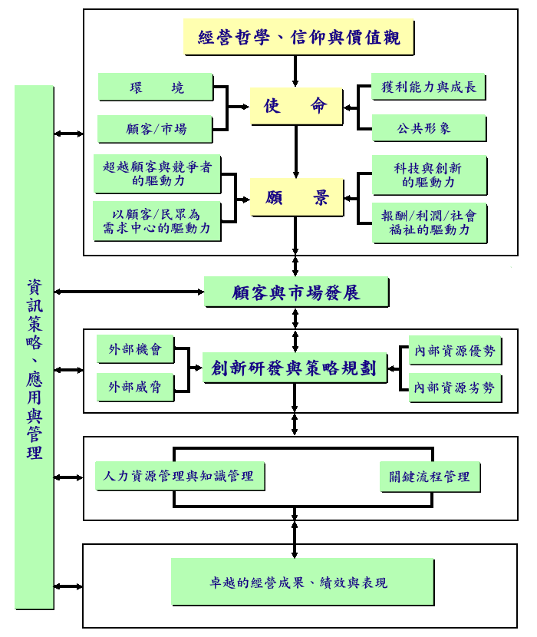
資料來源：http://www.tqm.org.tw/tqm/about.html

實驗設計 | 一種安排實驗和分析實驗數據的數理統計方法。
實驗設計 | 主要對試驗進行合理安排，以較小的試驗規模(試驗次數)、較短的試驗周期和較低的試驗成本，獲得理想的試驗結果以及得出科學的結論。

人工智慧 | 讓機器的行為看起來就像是人所表現出的智能行為一樣。
人工智慧 | 指由人工製造出來的系統所表現出來的智能。
圖：
人工智慧的主要範圍：
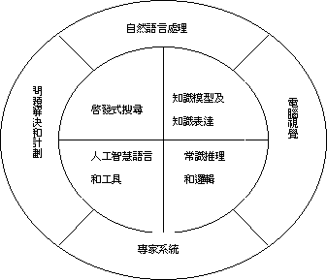內層－為人工智慧的核心內容
外層－為人工智慧的應用
資料來源：http://lingb28.myweb.hinet.net/b9091199/Dss.htm

